Université Mohamed Khider -Biskra-
Faculté des Sciences Exactes et des SNV
Département des SNV

TD n° 5

Exercice 1:
Vous voulez étudier un fragment d'ADN de 536 pb correspondant à la région régulatrice située en amont (5') du gène d’une protéine donnée. Cette séquence est la suivante :
Brin sens :
5' GATTCAGGAGATTCACAC - 500 nucléotides -TCGGTACAGCTATACAGG 3'
Brin antisens:
3' CTAAGTCCTCTAAGTGTG - 500 nucléotides -AGCCATGTCGATATGTCC 5'
Parmi les 8 amorces suivantes quelles sont les 2 amorces (à désigner par leurs lettres) qui permettront l'amplification par PCR de ce fragment ?

a) 5' GATTCAGGAGATTCACAC 3'
b) 5' CTAAGTCCTCTAAGTGTG 3'
c) 5' CACACTTAGAGGACTTAG 3'
d) 5' TCGGTACAGCTATACAGG 3'
e) 5' AGCCATGTCGATATGTCC 3'
f) 5' GTGTGAATCTCCTGAATC 3'
g) 5' CCTGTATAGCTGTACCGA 3'
h) 5' GGACATATCGACATGGCT 3'
- Les fragments (g) et (a)
Exercice 2:
Vous disposez de deux sondes : une sonde X de 250 pb et une sonde Y de 200 pb. Pour chacune de ces sondes, différents Southern-blots sont réalisés :
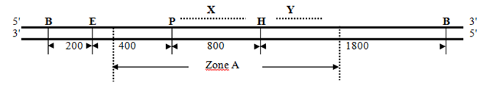

Les distances ci-dessus sont exprimées en pb, B : site de restriction BamHI; E : site de restriction EcoRI; H : site de restriction HindIII; P : site de restriction PstI

- Quel(s) résultat(s) devriez-vous obtenir en digérant l'ADN simultanément, par l'enzyme BamHI, HindIII et EcoRI et en utilisant la sonde X et simultanément, par l'enzyme BamHI, HindIII et EcoRI et en utilisant la sonde Y?
- Le premier cas un fragment de 1200 pb et le 2ème cas un fragment de 1800 pb.
- Représentez une sonde qui vous permettrait de visualiser tous les fragments obtenus après la digestion enzymatique par les 3 enzymes (BamHI, HindIII et EcoRI) simultanément.

- Voir schéma (en rouge)

